話合い活動２

**意見をつなぐ言葉**

・同じ意見　…　「～さんと同じで…」

・違う意見　…　「～さんの意見もいいと思いますが、私は…」

・つけたし　…　「つけたしがあります」

・心配意見に…　「改善策があります」

言いながら

手をあげる。

～話合いの工夫について～

**心配意見の出し方**

〇「その意見だと、めあてが達成できないよ」（めあて的な不安）

〇「準備時間が〇時間だから、そんなにたくさんできないよ」（時間的な不安）

△「危ないよ」「いやな思いをする人がいるよ（←自分がやりたくない）」

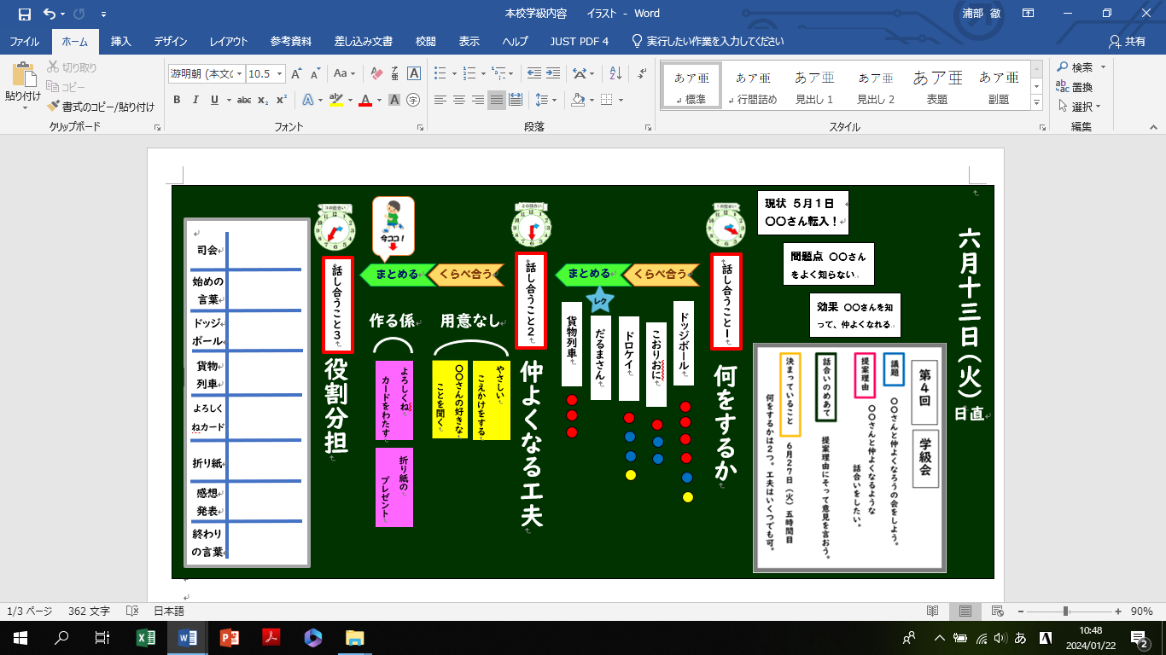

**話合いの進め方**

・話合いが進まないとき

→　提案理由にもどる。（なんの為の活動か）

・賛成、反対がない意見

→　司会「この意見に賛成・反対が

ありませんが、意見はありますか。」

・まとめるとき

→　「この意見に決定したいのですが、

心配な人はいますか」と司会が確認

してもよい。

・選ばれなかった意見

→　『レクで・次に・係に・先生に』

マークを貼る。

**話合いの工夫**

・児童がイメージできない場合は、実際にやってみる（特に低学年）。

・前もって短冊を掲示することで、その意見に関する工夫を考えられるようにする。

　　例　『仲良く』がめあて…　鬼ごっこ　→　手をつないでおにごっこ

　　　　ドッジボール　→　投げたい人に譲る　（まだ投げてない子は白帽子）

・短冊を効果的に使い、工夫を分類する。